«Выставки совместных творческих работ родителей и детей»
Подготовила воспитатель: Асеева С.Ф.
Совместное творчество детей и родителей вызывает массу положительных эмоций.
У нас в группе, особое место занимают выставки совместного творчества родителей и детей по тематическим темам недели, например, в феврале: «Профессии». Основная цель – сближение поколений (детей, родителей, бабушек и дедушек), укрепление детско-родительских отношений. Кроме того, выставки совместного творчество воспитывают трудолюбие, аккуратность, внимание к близким, уважение к труду. Это и начало патриотического воспитания, ведь любовь к Родине рождается из чувства любви к родителям, своей семье.
С целью расширить знания детей о профессиях. Задачи: Развивать любознательность, творческие способности.
При проведении бесед дети внимательно слушали, активно отвечали на вопросы викторины.

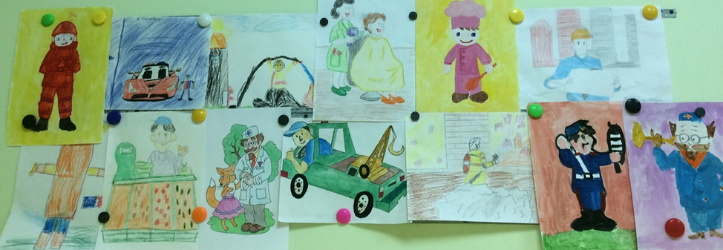
В группе была организована выставка рисунков родителей и детей «Моя любимая сказа».
Чтение книг, наглядная информация по проекту «Читающая мама», мы проводили с детьми. Но, как говориться, всегда лучше, если об этом поговорят и дома. Мы решили привлечь родителей и попросили их нарисовать совместно с детьми рисунки на тему «Моя любимая сказка». Откликнулись многие родители. Вот что у нас получилось!

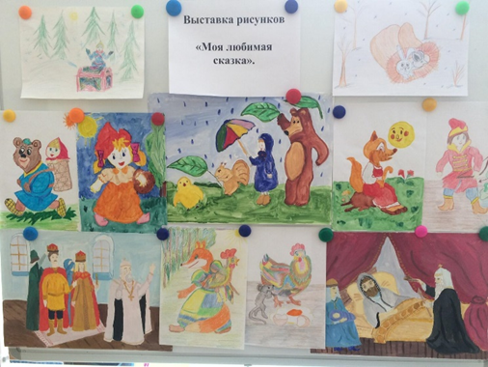

Сегодня хотелось бы представить Вашему вниманию фотоотчет о выставке совместного творчества детей и родителей, посвященной Дню защитника Отечества «Слава Армии родной»
Обычно родители не охотно принимают участие в выставках и конкурсах посвященных 23 февраля. Поэтому сегодня, при проведении совместной работы родителями и детьми о значении празднования и воспитания у детей патриотических чувств - родители охотно приняли активное участие в организации совместной выставки ко Дню Защитника Отечества. Ведь в старшем дошкольном возрасте закладывается первичные представления о родной стране, о Российской армии. Хочется воспитывать чувство сплоченности, принадлежности и значимости, внесение личного вклада для своей Родины, интерес к данной теме. Уважение к защитникам отечества, почетной обязанности защищать Родину, охранять ее спокойствие и безопасность. Конечно не все работы были оригинальны и представлены на этом фото, но все же и родителям и детям большое спасибо за творчество и отзывчивость.
